1987 十三大 社会主义初级阶段理论 一个中心和两个基本点 的基本路线
1992 南方谈话 十四大 改革开放以来十四年取得的巨大成就
1997 十五大 正式提出“邓小平理论”

邓小平理论首要的基本的理论问题 ：
在中国这样一个经济文化比较落后的国家建设什么样的社会主义、怎样建设社会主义
邓小平在南方谈话中 社会主义的本质，是解放生产力、发展生产力，消灭剥削，消除两极分化最终达到共同富裕。

导论 马克思主义中国化时代化的历史进程与理论成果
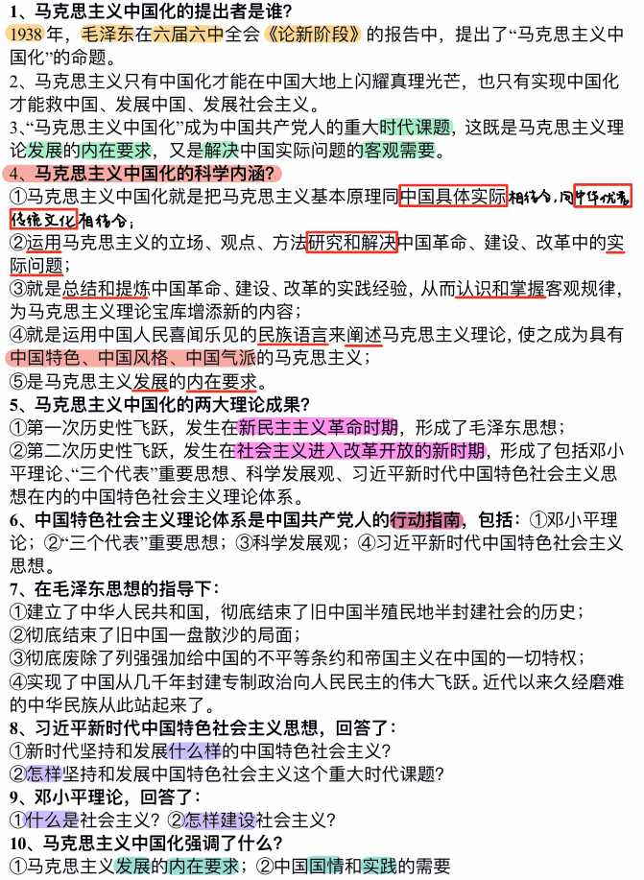
中国共产党的成立：
深刻改变了近代以后中华民族发展的方向和进程
深刻改变了中国人民和中华民族的前途和命运
深刻改变了世界发展的趋势和格局
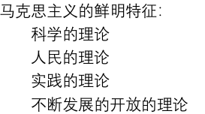
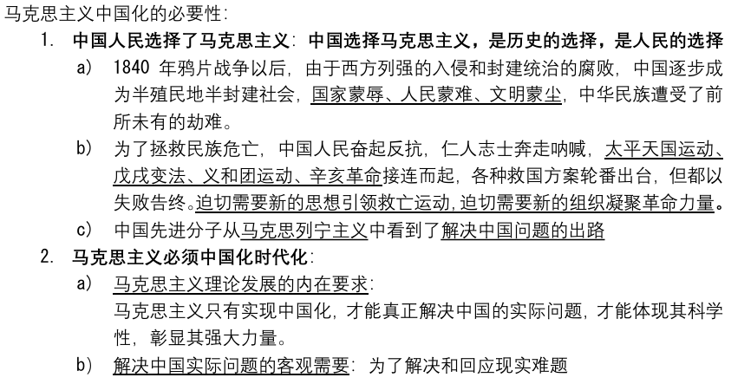
- 马克思主义中国化时代化的提出
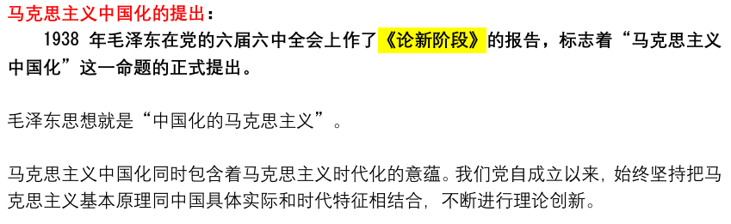
- 马克思主义中国化时代化的内涵
马克思主义中国化的时代内涵：
1. 运用马克思主义的立场、观点和方法，观察时代、把握时代、引领时代，解决中国革命、建设、改革中的实际问题。
2. 总结和提炼中国革命、建设、改革的实践经验并将其上升为理论，不断丰富和发展马克思主义的理论宝库，赋予马克思主义以新的时代内涵。
3. 运用中国人民喜闻乐见的民族语言来阐释马克思主义，使其植根于中华优秀传统文化的土壤之中，具有中国特色、中国风格、中国气派。

马克思主义中国化时代化的内涵是什么？
它具体包含三层意思:
（1）运用马克思主义的立场、观点和方法，观察时代、把握时代、引领时代，解决中国革命、建设、改革中的实际问题。
（2）总结和提炼中国革命、建设、改革的实践经验，并将其上升为理论，不断丰富和发展马克思主义的理论宝库，赋予马克思主义新的时代内涵。
（3）运用中国人民喜闻乐见的民族语言来阐述马克思主义，使其根植于中华优秀传统文化的土壤之中，具有中国特色、中国风格、中国气派。
拓展:
（1）推进马克思主义中国化时代化是一个追求真理、揭示真理、笃行真理的过程。
（2）准确把握马克思主义中国化时代化的科学内涵，做到坚持马克思主义与发展马克思主义相统一。
（3）坚持和发展马克思主义必须同中国具体实际相结合，同中华优秀传统文化相结合。

- 马克思主义中国化时代化的历史进程
马克思主义中国化时代化的历史进程：
1． 新民主主义革命时期：1919-1949
2． 社会主义革命的建设时期：1949-1978
3． 改革开放和社会主义现代化建设新时期：1978-2012
4． 中国特色社会主义新时代：2012-~

如何认识马克思主义中国化时代化的历史进程？
（1）在新民主主义革命时期，以毛泽东同志为代表的中国共产党人创立了毛泽东思想，在毛泽东思想指导下，中国共产党带领中国人民浴血奋战，实现了民族独立，人民解放。
（2）1978年召开的党的十一届三中全会创立了邓小平理论，解放思想，实事求是
（3）党的十三届四中全会以后，以江泽民同志为主要代表的中国共产党人，团结带领全党全国各族人民形成了“三个代表”重要思想。
（4）进入新世纪新阶段，党的十六大以后形成了科学发展观，成功在新形势下坚持和发展了中国特色社会主义。
（5）党的十八大以来，中国特色主义进入新时代，党中央创立了习近平新时代中国特色社会主义思想，实现了马克思主义中国化，时代化新的飞跃。

- 马克思主义中国化时代化理论成果及其关系
马克思主义中国化时代化理论成果及其关系：
1. 毛泽东思想
2. 邓小平理论“三个代表”重要思想 科学发展观：标志着中国特色社会主义理论和
实践的进一步成熟
a) 邓小平理论：中国特色社会主义理论体系的开篇之作
b) “三个代表”：推动了中国特色社会主义理论体系的跨世纪发展
c) 科学发展观：实现了中国特色社会主义理论体系在新世纪新阶段的新发展
3. 习近平新时代中国特色社会主义思想：谱写了新时代中国特色社会主义新篇章
4. 马克思主义中国化时代化的理论成果是一脉相承又与时俱进的关系

如何理解马克思主义中国化时代化的理论成果及其关系？
理论成果：在马克思主义中国化时代化的历史进程中，产生了毛泽东思想、邓小平理论、“三个代表”重要思想、科学发展观、习近平新时代中国特色社会主义思想。
关系: 马克思主义中国化时代化的理论成果是一脉相承又与时俱进的关系。
一方面，毛泽东思想所蕴含的马克思主义的立场、观点和方法，为中国特色社会主义理论体系提供了基本遵循。另一方面，中国特色社会主义理论体系在新的历史条件下进一步丰富和发展了毛泽东思想。

- 学习本课程的要求和方法

- 毛泽东思想及其历史地位
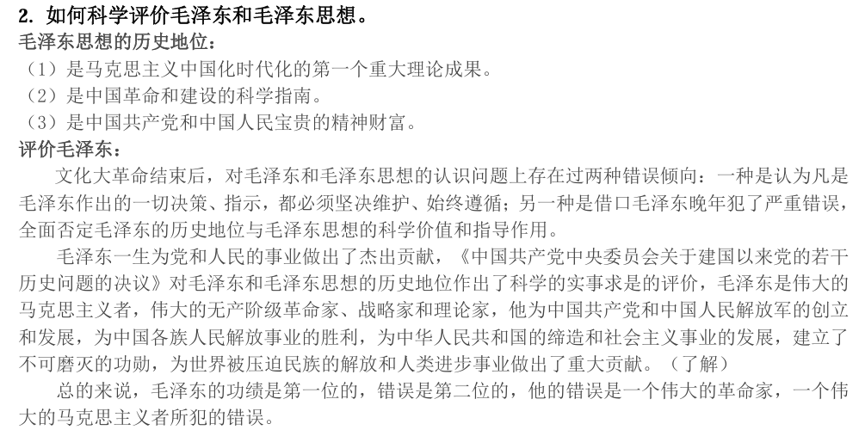
第三节 毛泽东思想的历史地位
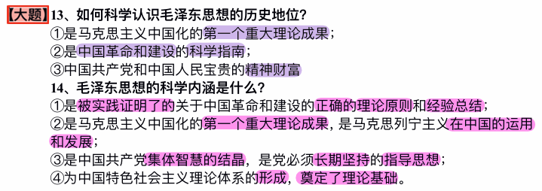
毛泽东思想的历史地位：
1. 马克思主义中国化时代化的第一个重大理论成果
a) 第一，毛泽东是马克思主义中国化的伟大开拓者和毛泽东思想的 主要创立者
b) 第二，毛泽东思想为中国特色社会主义理论体系和习近平新时代中国特色社会
主义思想的形成奠定了理论基础。
c) 第三，毛泽东思想指导我们党不断推进马克思主义中国化时代化
2. 中国革命和建设的科学指南：在毛泽东思想指引下，我们党领导全国人民找到了一
条新民主主义革命的正确道路，完成了反对帝国主义、封建主义和官僚资本主义的
任务，结束了中国半殖民地半封建社会的历史，建立了中华人民共和国；找到了一
条从新民主主义向社会主义过渡的道路，确立了社会主义基本制度，实现了中国历
史上最深刻最伟大的社会变革。
3. 中国共产党和中国人民宝贵的精神财富

- 马克思主义中国化时代化的第一个重大理论成果

- 中国革命和建设的科学指南

- 中国共产党和中国人民宝贵的精神财富

论述题maybe？
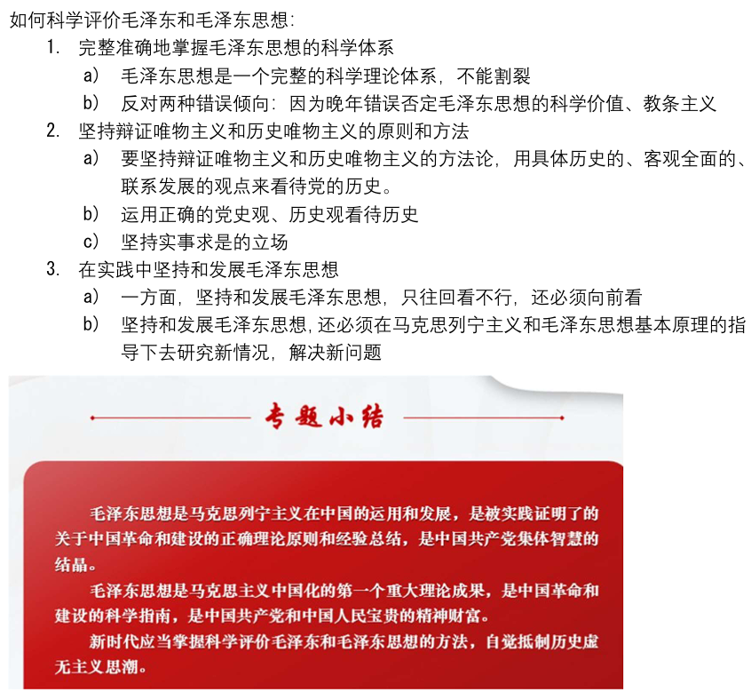

- 新民主主义革命理论
第二节 新民主主义革命的总路线和基本纲领
总路线
1. 什么是新民主主义革命的总路线？如何理解新民主主义革命的领导权问题？
总路线的内容：即无产阶级领导的，人民大众的，反对帝国主义、封建主义和官僚资本主义的革命。
领导权问题：无产阶级的领导权是中国革命的中心问题，也是新民主主义革命理论的核心问题。无产阶级及其政党对中国革命领导权不是自然而然得来的，而是在与资产阶级争夺领导权的斗争中实现的。无产阶级及其政党实现对各革命阶级的领导，必须建立以工农联盟为基础的广泛的统一战线，这是实现领导权的关键。
2. 新民主主义革命的动力包括哪些？各个动力分别具有怎样的特点？
新民主主义革命的动力包括无产阶级、农民阶级、城市小资产阶级和民族资产阶级。
特点：
（1）无产阶级是中国革命最基本的动力。
（2）农民是中国革命的主力军。
（3）城市小资产阶级是无产阶级的可靠同盟者。
（4）民族资产阶级也是中国革命的动力之一，它是一个带有两面性的阶级，既有革命性，又有妥协性。

基本纲领
3. 新民主主义基本纲领的主要内容是什么？
（1）政治纲领:
①新民主主义国家的国体是无产阶级领导的，以工农联盟为基础，包括小资产阶级、民族资产阶级和其他反帝反封建的人们在内的各革命阶级的联合专政。
②新民主主义国家的政体是实行民主集中制的人民代表大会制度。
（2）经济纲领: 没收封建地主阶级的土地归农民所有（主要内容），没收官僚资产阶级的垄断资本归新民主主义的国家所有（应有之义），保护民族工商业（极具特色的一项内容）。
（3）文化纲领：新民主主义文化，就是无产阶级领导的人民大众的反帝反封建的文化，民族的科学的大众的文化。

第三节 新民主主义革命的道路和基本经验
道路
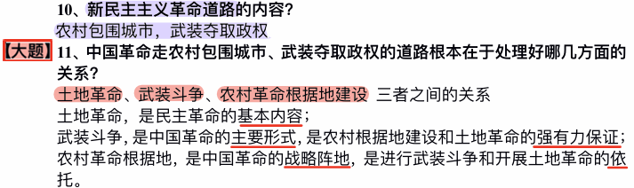

4. 如何认识中国革命走农村包围城市、武装夺取政权道路的必要性、可能性及重大意义？
必要性: 近代中国是多个帝国主义间接统治的经济落后的半殖民地国家，社会政治经济发展极端不平衡，四分五裂，军阀歌剧存在不少的统治薄弱环节，为党在农村开展革命斗争，建设革命根据地提供了缝隙和可能。
可能性：
（1）客观条件:
①近代中国的广大农村深受反动统治阶级的多重压迫和剥削，人民革命愿望强烈，加之经历过大革命的洗礼，革命的群众基础好。
②全国革命形势的继续向前发展，为在农村建设革命根据地提供了客观条件。
（2）主观条件：
①相当力量正式红军的存在，为农村革命根据地的创立，巩固和发展提供了坚强后盾。
②党的领导的有力量及其政策的不错误，为农村革命根据地建设和发展提供了重要的主观条件。
意义: 中国共产党在探索中国革命道路的过程中，不是照搬照抄俄国十月革命的经验，而且从中国的实际出发，开辟了引导中国革命走向胜利的正确道路，中国革命道路理论是中国共产党运用马克思主义的立场，观点和方法分析，研究和解决中国革命具体问题的光辉典范。反映了中国半殖民地半封建社会，民主革命发展的客观规律，独创性的发展了马克思列宁主义。中国革命道路理论对于推进马克思主义中国化时代化具有重要的方法论意义。（了解）
内容：土地革命是中国革命的基本内容；武装斗争是中国革命的主要形式，是农村根据地建设和土地革命的强有力保证；农村革命根据地是中国革命的战略阵地，是进行武装斗争和开展土地革命的依托。

三大法宝
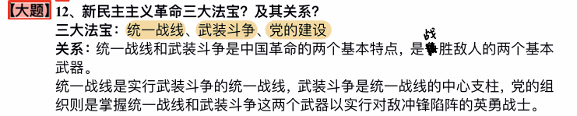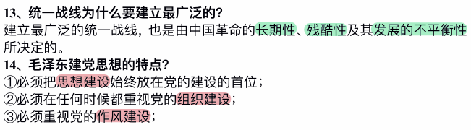

5. 如何理解新民主主义革命的三大法宝及其相互关系？
三大法宝：
统一战线，武装斗争，党的建设，是中国共产党在中国革命中战胜敌人的三大法宝。
（1）统一战线：统一战线是无产阶级政党策略思想的重要内容。从总体上讲，党领导的革命统一战线，包含着两个联盟：一个是工农联盟，另一个是工人阶级和非劳动人民的联盟。第一个联盟是统一战线的基础，是基本的、主要的。
（2）武装斗争：武装斗争是中国革命的特点和优点之一。一是坚持党对军队的绝对领导，这是建设新型人民军队的根本原因，也是毛泽东建军思想的核心；二是人民军队必须对以全心全意为人民服务为唯一宗旨。
（3）党的建设：形成了理论联系实际、密切联系群众、批评与自我批评相结合的三大优良作风，这是中国共产党区别于其他任何政党的显著标志。
三大法宝的联系：
统一战线和武装斗争的中国革命的两个基本特点，是战胜敌人的两个基本武器。统一战线是实行武装斗争的统一战线，武装斗争是统一战线的中心支柱，党的组织则是掌握统一战线和武装斗争这两个武器以实行对敌冲锋陷阵的英勇战士。

理论的意义

第六章 邓小平理论
第一节 邓小平理论首要的基本的理论问题和精髓
- 邓小平理论首要的基本的理论问题
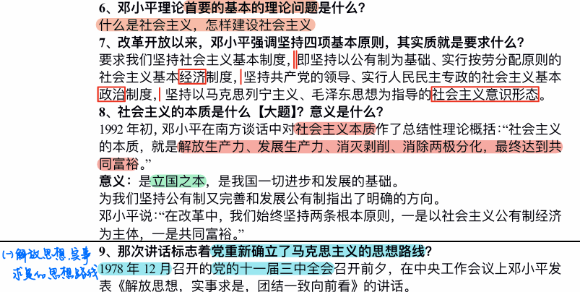

1. 如何理解邓小平理论首要的基本的理论问题?
（1）社会主义的本质是解放生产力，发展生产力，消灭剥削，消除两极分化，最终达到共同富裕。
（2）首先，它突出地强调解放和发展生产力在社会主义社会发展中的重要地位，纠正了过去关于发展生产力的一些错误观念，反映了中国社会主义整个历史阶段尤其是初级阶段也需要注重生产力发展的迫切要求，并明确了社会主义基本制度建立后还要通过改革进一步解放生产力
（3）其次，它突出地强调“消灭剥削，消除两极分化，最终达到共同富裕”，从生产关系和发展目标角度认识和把握社会主义本质

- 邓小平理论的精髓
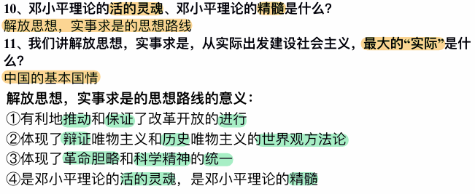

2. 如何理解邓小平理论的精髓？
（1）解放思想，实事求是是邓小平理论的精髓。
（2）党的思想路线的重新确立，解决了一系列重大理论和理论问题。
（3）解放思想、实事求是贯穿邓小平理论形成发展的全过程。
（4）在拨乱反正和改革开放中，以邓小平同志为主要代表的中国共产党人始终坚持解放思想和实事求是相统一。

第二节 邓小平理论的主要内容
3. 如何把握邓小平理论的主要内容?
（1）社会主义初级理论和党的基本路线
①社会主义初级阶段理论是对马克思主义关于社会主义发展阶段理论的重大发展和重大突破，为建设中国特色社会主义提供了总依据
②党在社会主义初级阶段的基本路线：领导和团结全国各族人民，以经济建设为中心，坚持四项基本原则，坚持改革开放，自力更生，艰苦创业，为把我国建设成富强民主文明的社会主义现代化国家而奋斗（简明概括：一个中心，两个基本点）
（2）社会主义根本任务和发展战略理论
①社会主义根本任务的理论：社会主义的根本任务是发展生产力，党和国家的工作重点是经济建设，发展生产力离不开科学技术
②分三步走基本实现现代化的发展战略：一是农业，二是能源和交通，三是教育和科学
（3）社会主义改革开放和社会主义市场经济理论
（改革是社会主义社会发展的直接动力）
（4）两手抓，两手都要硬
一手抓物质文明，一手抓精神文明
（5）“一国两制”与祖国统一
（6）中国特色社会主义外交和国际战略
（7）党的建设理论
4. 如何认识邓小平理论的历史地位?
（1）马克思列宁主义、毛泽东思想的继承和发展
（2）中国特色社会主义理论体系的开篇之作
（3）改革开放和社会主义现代化建设的科学指南

- 社会主义初级阶段理论和党的基本路线
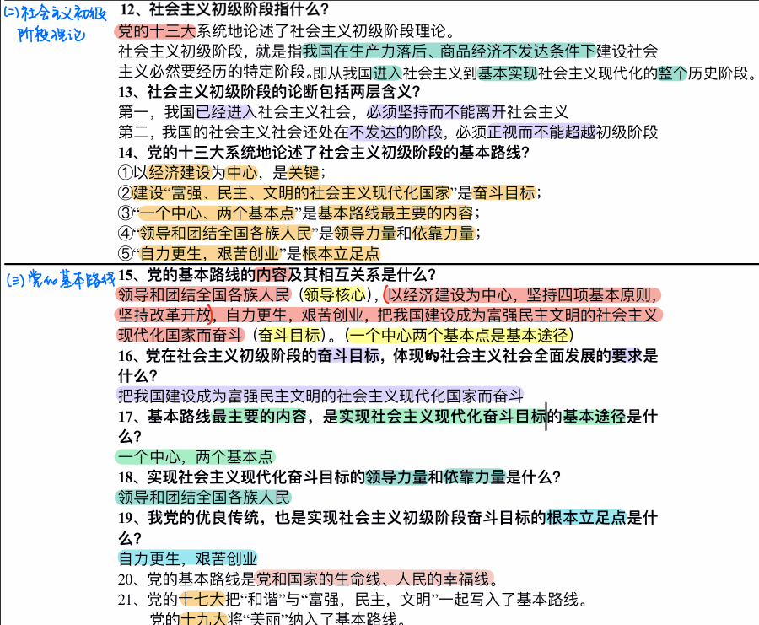
- 社会主义根本任务和发展战略理论

- 社会主义改革开放和社会主义市场经济理论
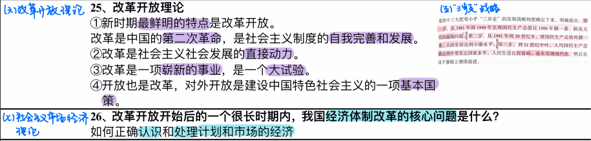
- “两手抓，两手都要硬”
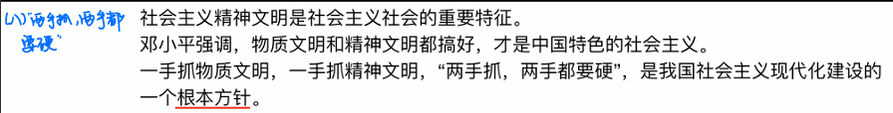
- “一国两制”与祖国统一
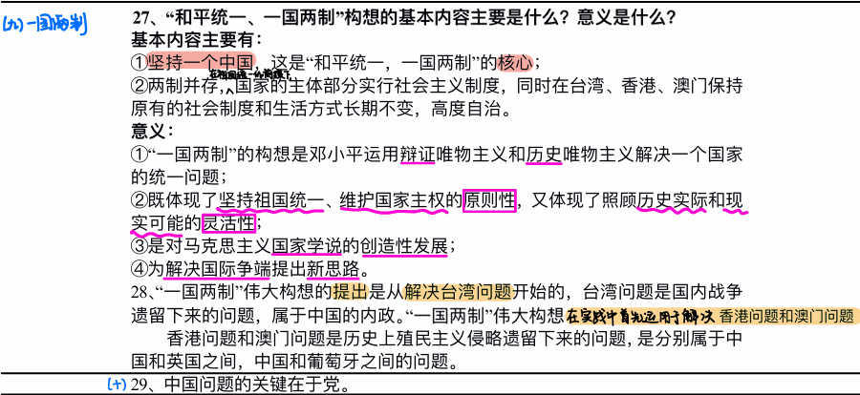
- 中国特色社会主义外交和国际战略

- 党的建设理论

第七章 “三个代表”重要思想
第一节 “三个代表”重要思想的核心观点
1. 怎样准确把握“三个代表”重要思想的核心观点?
（1）始终代表中国先进生产力的发展要求
（2）始终代表中国先进文化的前进方向
（3）始终代表中国最广大人民的根本利益
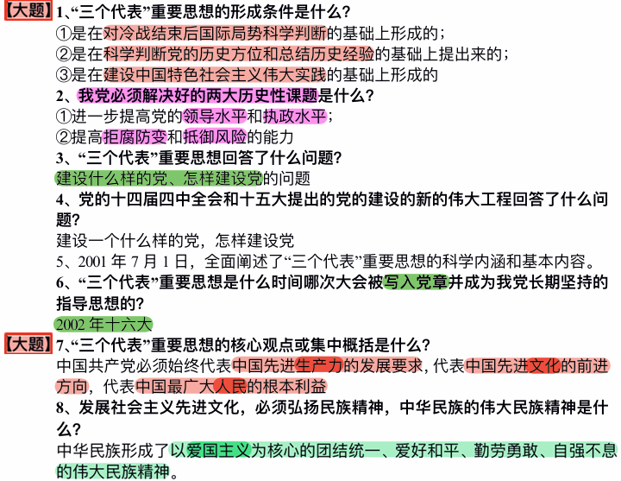
- 始终代表中国先进生产力的发展要求

- 始终代表中国先进文化的前进方向
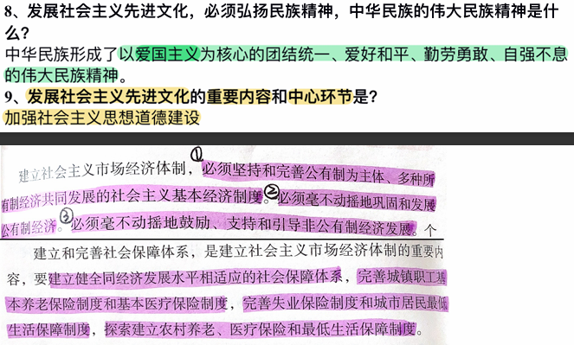
- 始终代表中国最广大人民的根本利益

第二节 “三个代表”重要思想的主要内容
2. 怎样全面把握“三个代表”重要思想的主要内容?
（1）发展是党执政兴国的第一要务
（2）建设社会主义市场经济体制
（3）全面建设小康社会
（4）建设社会主义政治文明
（5）实施“引进来”和“走出去”相结合的对外开放战略
（6）推进党的建设新的伟大工程
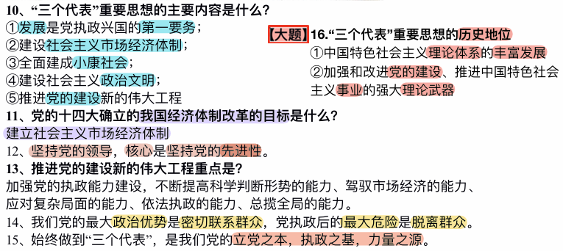
- 发展是党执政兴国的第一要务

- 建立社会主义市场经济体制

- 全面建设小康社会

- 建设社会主义政治文明

- 实施“引进来”和“走出去”相结合的对外开放战略

- 推进党的建设新的伟大工程

第八章 科学发展观
第一节 科学发展观的内涵
1. 如何理解科学发展观的科学内涵?
（1）推动经济社会发展是科学发展观的第一要义
（2）以人为本是科学发展观的核心立场
（3）全面协调可持续是科学发展观的基本要求
（4）统筹兼顾是科学发展观的根本方法
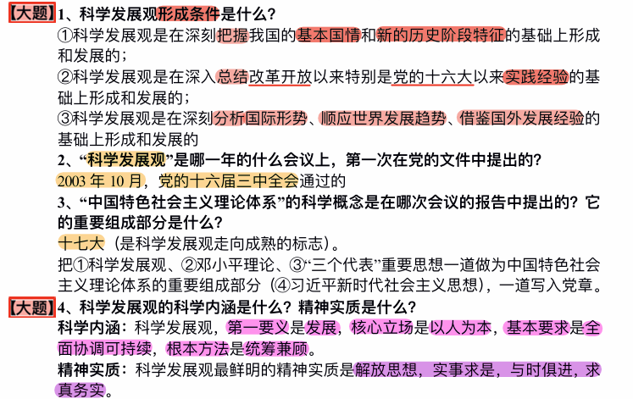
- 推动经济社会发展是科学发展观的第一要义
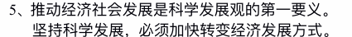
- 以人为本是科学发展观的核心立场
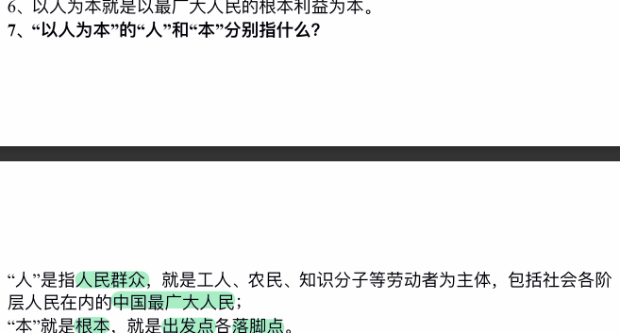
- 全面协调可持续是科学发展观的基本要求

- 统筹兼顾是科学发展观的根本方法

